**2 октября 2013 года - Церемония встречи огня Зимних Олимпийских Игр "Сочи-2014"**

**в северной столице Греции Салониках**

"Олимпийский" Факел Зимних Олимпийских Игр "СОЧИ-2014" доставит из космоса на Землю

наш греческий "Юрий Гагарин" российский и первый в мире космонавт греческого происхождения, уроженец Батуми, потомок греков священного Понта Федор Юрчихин.

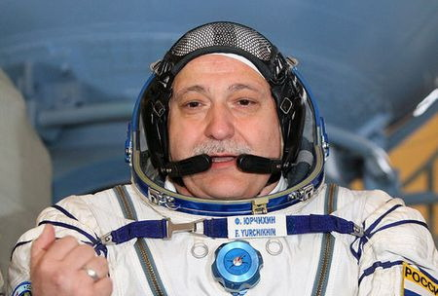

Уникальность миссии экипажа состоит в том, что им отведена почетная роль олимпийских факелоносцев. Стоит отметить, что факел Олимпийских Игр побывает в открытом космосе впервые. Планируется, что факел вынесут 9 ноября, сообщает Интерфакс. Ожидается, что этот момент покажут в прямой трансляции.

"Тот факел, который побывает в открытом космосе, именно от этого факела будет зажжена чаша Олимпийского огня в Сочи", - сообщил президент оргкомитета "Сочи-2014" Дмитрий Чернышенко.

Во время одного из выходов в открытый космос российские астронавты Олег Котов и Сергей Рязанский покинут станцию с Олимпийским факелом в руках. Факел будет доставлен на борт станции в начале ноября - его привезут на космическом корабле "Союз ТМА-11М". А на Землю его вернет космонавт Федор Юрчихин.

...Уникальность этого действа состоит в том, что Олимпийский огонь, зажженный на родине Олимпийских Игр в греческой Олимпии, будет зажжен на главной арене Зимних Олимпийских Игр в Сочи от "олимпийского" факела, который побывает в космосе, вернется из космоса на Землю вместе с российским и первым космонавтом в мире греческого происхождения Федором Юрчихиным. Плюс тот факт, что Олимпиада в Сочи, большая часть ее соревнований, пройдет в изумительном по своей красоте греческом селении Красная Поляна. Вот сколько, оказывается, греческих компонентов!!! Ждем возвращения на Землю нашего Федора с Олимпийским факелом!

Никос Сидиропулос. Россия. Москва.

29 сентября 2013 года в греческой Олимпии – родине античных Олимпийских игр – состоялась торжественная Церемония зажжения Огня XXII Олимпийских зимних Игр в Сочи. 2 октября 2013 года в северной столице Греции Салониках пройдет торжественная церемония эстафеты Зимних Олимпийских Игр в Сочи. ...Символичность этой церемонии заключается так же и в том, что пригороде Салоник проживают вот уже порядка 20 лет Николай Федорович и Микрула Софоклиевна Юрчихины, родители российского космонавта №98, первого космонавта в мире греческого происхождения Героя России Федора Юрчихина, а так же семья его младшего брата Панайотиса Юрчихина.

Уверен, что данный факт будет обязательно отмечен в выступлениях греческих официальных лиц на данной олимпийской церемонии!